TRƯỜNG ĐẠI HỌC CÔNG NGHỆ THÔNG TIN VÀ
TRUYỀN THÔNG VIỆT – HÀN
KHOA KĨ THUẬT MÁY TÍNH



ĐỒ ÁN CƠ SỞ II

ĐỀ TÀI: XÂY DỰNG TRANG WEB BÁN HÀNG CÔNG NGHỆ

Sinh viên thực hiện : ĐINH HỮU ĐỨC
: NGUYỄN THỊ MINH CHUNG
Lớp : 20NS & 20MC
Giảng viên hướng dẫn : TS. Thân Hồng Phúc

Đà nẵng, tháng 11 năm 2021

TRƯỜNG ĐẠI HỌC CÔNG NGHỆ THÔNG TIN VÀ
TRUYỀN THÔNG VIỆT – HÀN
KHOA KĨ THUẬT MÁY TÍNH

ĐỒ ÁN CƠ SỞ II

“XÂY DỰNG TRANG WEB BÁN HÀNG CÔNG NGHỆ”

Đà Nẵng, tháng 11 năm 2021

MỞ ĐẦU

Ngày nay, ứng dụng công nghệ thông tin và việc tin học hóa được xem là một trong những yếu tố mang tính quyết định trong hoạt đọng của các chính phủ, tổ chức cũng như của các công ty, nó đóng vai trò hết sức quan trọng, có thể tạo ra những bước đột phá mạnh mẽ.
Cùng với sự phát triển không ngừng về kỹ thuật máy tính và mạng điện tử, công nghệ thông tin cũng được những công nghệ có đẳng cấp cao và lần lượt chinh phục hết đỉnh cao này đến đỉnh cao khác. Mạng Internet là một trong những sản phẩm có giá trị hết sức lớn lao và ngày càng trở thành một công cụ không thể thiếu, là nền tảng chính cho sự truyền tải, trao đổi thông tin trên toàn cầu.
Giờ đây, mọi việc liên quan đến thông tin trở nên thật dễ dàng cho người sử dụng. Chỉ cần có một máy tính kết nối internet và một dòng dữ liệu để truy tìm thì gần như lập tức… cả thế giới về vấn đề mà bạn đang quan tâm sẽ hiện ra, có đầy đủ thông tin, hình ảnh và thậm chí đôi lúc có cả những âm thanh nếu bạn cần…
Bằng internet, chúng ta đã thực hiện được nhiều công việc với tốc độ nhanh hơn và chi phí thấp hơn nhiều so với cách thức truyền thống. Chính điều này đã thúc đẩy sự khai sinh và phát triển của thương mại điện tử và và chính phủ điện tử trên khắp thế giới, làm biến đổi đáng kể bộ mặt văn hóa, nâng cao chất lượng cuộc sống con người.
Trong hoạt động sản xuất, kinh doanh, giờ đây thương mại điện tử đã khẳng định được vai trò xúc tiến và thúc đẩy sự phát triển của doanh nghiệp. Đối với một cửa hàng hay shop hay công ty, việc quảng bá và giới thiệu đến khách hàng các sản phẩm mới đáp ứng được nhu cầu của khách hàng sẽ là cần thiết. Vậy phải quảng bá thế nào đó là xây dựng được một Website cho công ty của mình quảng bá tất cả sản phẩm của mình bán.
Vì vậy, nhóm chúng em đã thực hiện đồ án “XÂY DỰNG TRANG WEB BÁN HÀNG CÔNG NGHỆ” để quảng bá đến mọi người các sản phẩm mới và tân tiến nhất thuộc về lĩnh vực AI & IoT.
Chỉ cần đưa các sản phẩm lên trang web, khách hàng có thể đặt mua hàng trên website mà không cần đến tận nơi. Người bán sẽ gửi sản phẩm cho khách hàng và sau đó thông qua shipper đưa tiền về hoặc có thể thanh toán tiền trực tiếp cho người bán thông qua các thẻ thanh toán điện tử.
Trong quá trình thực hiện đề tài, nhóm vẫn còn nhiều thiếu sót, rất mong nhận được sự góp ý của thầy cô và các bạn!

LỜI CẢM ƠN

Lời đầu tiên chúng em xin trân trọng cảm ơn và bày tỏ lòng biết ơn sâu sắc nhất tới cô Thân Hồng Phúc – Giảng viên khoa kĩ thuật máy tính Trường Đại học CNTT & TT Việt – Hàn, giáo viên hướng dẫn đồ án cơ sở II đã nhiệt tình hướng dẫn, chỉ bảo.
Chúng em xin chân thành cảm ơn các thầy cô giáo đang giảng dạy tại khoa công nghệ thông tin Trường Đại học CNTT & TT Việt – Hàn đã nhiệt tình ủng hộ, cung cấp tài liệu và đưa ra những ý kiến đóng góp quý báu!
Cuối cùng, chúng tôi xin chân thành giành lời cảm ơn chân thành tới bạn bè đã động viên, khuyến khích và tạo điều kiện cho chúng tôi hoàn thành tốt đề tài của mình.
Xin chân thành cảm ơn!
Đà Nẵng, tháng11 năm 2021
Nhóm sinh viên
Đinh Hữu Đức
Nguyễn Thị Minh Chung

NHẬN XÉT
(Của giảng viên hướng dẫn)

……………………………………………………………………………………..
……………………………………………………………………………..………
……………………………………………………………………………..………
……………………………………………………………………………..………
……………………………………………………………………………..………
……………………………………………………………………………..………
……………………………………………………………………………..………
……………………………………………………………………………..………

…………………………………………………………………………………………………………………………………………………………………………………………………………………………………………………………………………………………………………………………………………………………………………………………………………………………………………………………………………………………………

MỤC LỤC

Chương 1 Giới thiệu 7
1.1 Tổng quan 7
1.1.1 Lý do chọn đề tài 7
1.1.2 Mục tiêu & nội dung thực hiện của đề tài 7
1.2 Phương pháp, kết quả 7
1.2.1 Phương pháp nghiên cứu của đề tài 7
1.2.2 Kết quả, ý nghĩa của đề tài 8
Chương 2 Khảo sát & phân tích thiết kế hệ thống 9
2.1 Phân tích yêu cầu đề tài 9
2.1.1 Tên đề tài 9
“XÂY DỰNG TRANG WEB BÁN HÀNG CÔNG NGHỆ” 9
2.1.2 Chức năng 9
2.1.3 Yêu cầu đặt ra 9
2.2 Khảo sát hiện trạng & xây dựng hệ thống 10
2.3 Phân tích thiết kế hệ thống 10
2.3.1 Sơ đồ phân cấp chức năng phía frontend 10
2.3.2 Sơ đồ phân cấp chức năng phía backend 12
2.3.3 Sơ đồ phân cấp chức năng khách hàng 14
2.3.4 Sơ đồ phân cấp chức năng của nghiệp vụ quản lý kho 15
2.3.5 Sơ đồ phân cấp chức năng của nghiệp vụ bán hàng 16
2.3.6 Sơ đồ phân cấp chức năng của nghiệp vụ admin 16
2.3.7 Biểu đồ Use – Case tổng quát 17
2.3.8 Biểu đồ lớp của Use-case Add to Shopping Cart 19
2.3.9 Biểu đồ lớp của Use-case Order Entry 20
2.3.10 Biểu đồ hoạt động của Use-case Add to Shopping Cart 21
2.3.11 Biểu đồ hoạt động của use-case Order Entry 22
2.3.12 Biểu đồ trạng thái của Use-case Add to Shopping Cart 23
2.3.13 Biểu đồ trạng thái của use-case Order Entry 24
2.3.14 Biểu đồ tuần tự của Use-case Add to Shopping Cart 24
2.3.15 Biểu đồ tuần tự của use-case Order Entry 25
2.3.16 Biểu đồ giao tiếp của Use-case Add to Shopping Cart 25
2.3.17 Biểu đồ giao tiếp của use-case Order Entry 26
2.3.18 Thiết kế cơ sở dữ liệu 26
2.3.19 Kết quả thu được 26
Chương 3 Kết luận & hướng phát triển 28
3.1 Những điểm chương trình đã làm được 28
3.1.1 Đối với người sử dụng, chương trình đã đưa ra được 28
3.1.2 Đối với người quản trị, chương trình đã đưa ra được 28
3.2 Những điểm chưa làm được và hướng giải quyết 28
3.3 Hướng phát triển của chương trình 28

DANH MỤC CỤM TỪ VIẾT TẮT

STT | Cụm từ | Viết tắt
1 | Công nghệ phần mềm | CNPM
2 | Công nghệ thông tin | CNTT
3 | Quản lý thông tin | QLTT
4 | Danh Mục | DM
5 | Sản Xuất | SX

Giới thiệu

Tổng quan

Lý do chọn đề tài
Chúng ta có thể nói rằng thế kỷ 21 đã và đang chứng kiến sự phát triển mạnh mẽ của ngành Công nghệ thông tin. Công nghệ thông tin (CNTT) đã và đang thay đổi thế giới một cách nhanh chóng và từng bước kéo nền tri thức của nhân loại xích lại gần nhau hơn. Đó là nhờ việc phát triển hệ thống Website trên toàn thế giới. Ngày nay, Website đã đóng một vai trò quan trọng đối với con người chúng ta từ giải trí cho đến quảng cáo, thương mại, quản lý…Website (thương mại điện tử) sẽ dần dần thay thế những phương thức kinh doanh cũ trong các doanh nghiệp bởi tính ưu việt mà Website mang lại như: nhanh hơn, rẽ hơn, tiện dụng hơn, hiệu quả hơn và không bị giới hạn không gian và thời gian. Với tầm quan trọng đó, mỗi người chúng ta cần trang bị cho mình một kiến thức nền tảng về Web. Nếu bạn sở hữu một lượng kiến thức rộng lớn về nền tảng Web thì bạn sẽ có cơ hội tìm kiếm việc làm rất dễ dàng. Bởi vì, bạn có thể đảm nhận các công việc về IT tại các công ty không chuyên về IT nhưng các công ty này đều có ứng dụng CNTT vào quản lý nhất là Website trong các tổ chức như Ngân hàng, công ty Sản xuất, dịch vụ, nhà hàng, khách sạn, công ty kinh doanh về thương mại điện từ, trường học…, đặc biệt là tham gia vào các công ty sản xuất phần mềm (Website, các ứng dụng Web trên mobile). Xuất phát từ những nhu cầu thực tế đó nhóm chúng em quyết định làm đồ án “Xây Dựng Trang Web Bán Hàng Công Nghệ” nhằm tạo ra hệ thống quản lý bán hàng có tính thiết thực và ứng dụng vào thực tế.

Mục tiêu & nội dung thực hiện của đề tài
- Thiết Kế Trang Web Bán Hàng Công Nghệ.
- Nghiên cứu các công nghệ phát triển Website.
- Giải quyết tối ưu hóa quá trình quản lý bán hàng và bán hàng.
- Đưa ra các báo cáo, tổng kết tổng hợp.

Phương pháp, kết quả

Phương pháp nghiên cứu của đề tài
- Phương pháp nghiên cứu lý thuyết:
  - Nghiên cứu các tài liệu liên quan đến nghiệp vụ quản lý bán hàng và bán hàng.
- Phương pháp quan sát:
  - Quan sát cách thức quản lý ở các công ty khác nhau.
- Phương pháp phỏng vấn:
  - Tìm hiểu ý tưởng quản lý ở một số công ty.
  - Tìm hiểu việc áp dụng hệ thống quản lý hiện tại vào thực tiễn thông qua các công ty.
- Phương pháp nghiên cứu sản phẩm hoạt động:
  - Hiệu quả quản lý bằng hệ thống hiện tại của một số công ty
- Phương pháp khảo sát:
  - Khảo sát thực tế.

Kết quả, ý nghĩa của đề tài
Như vậy, nếu thực hiện thành công đề tài này sẽ mang lại những kết quả và ý nghĩa to lớn cả về thực tiễn lẫn lý luận.
- Ý nghĩa lý luận của đề tài:
Toàn bộ chương trình và bản thuyết minh của đề tài sẽ trở thành tài liệu nghiên cứu, tham khảo nhanh, dễ hiểu, thiết thực cho những thầy cô giáo và các bạn sinh viên, những người yêu thích bộ môn công nghệ Web và ứng dụng, nhất là lĩnh vực xây dựng Web quản lý.
- Ý nghĩa thực tiễn của đề tài:
Với sự thành công của đề tài sẽ đóng góp phần giúp cho việc tối ưu hóa quá trình quản lý bán hàng, loại bỏ những chi phí về gian hàng quá cao, hiệu quả đầu tư.

Khảo sát & phân tích thiết kế hệ thống

Phân tích yêu cầu đề tài

Tên đề tài

“XÂY DỰNG TRANG WEB BÁN HÀNG CÔNG NGHỆ”

Chức năng
Đây là một website bán và giới thiệu sản phẩm của cửa hàng, công ty đến người tiêu dùng với các chi tiết mặt hàng với giá cả chính xác. Có các chức năng sau:
- Hiển thị danh sách các mặt hàng theo từng loại.
- Hiển thị hàng hoá khách hàng đã chọn mua.
- Quản lý đơn đặt hàng.
- Xử lý đơn hàng

Yêu cầu đặt ra
- Thiết bị và phần mềm
- Máy tính có thể thiết kế được Web
- Phần mềm thiết kế Web: Visual Studio Code, Zend Studio…
- Yêu cầu trang web
Hệ thống có 2 phần:
Thứ nhất: Dành cho khách hàng: Khách hàng là những người có nhu cầu mua sắm hàng hóa, họ sẽ tìm kiếm các mặt hàng cần thiết từ hệ thống và đặt mua các mặt hàng này. Vì thế phải có các chức năng sau:
- Hiển thị danh sách các mặt hàng của cửa hàng để khách hàng xem, lựa chọn và mua.
- Khách hàng xem các thông tin tin tức mới, khuyến mãi trên trang Web
- Sau khi khách hàng chọn và đặt hàng hàng trực tiếp thì phải hiện lên đơn hàng để khách hàng có thể nhập thông tin mua hàng và xem hoá đơn mua hàng.
Thứ hai: Dành cho người quản trị: Người làm chủ ứng dụng có quyền kiềm soát mọi hoạt động của hệ thống. Người này được cấp username và password để đăng nhập hệ thống thực hiện chức năng của mình:
- Chức năng cập nhật, sửa, xoá các mặt hàng, loại hàng, nhà sản xuất, tin tức. (phải kiểm soát được hệ thống). Nó đòi hỏi sự chính xác.
- Tiếp nhận kiểm tra đơn đặt hàng của khách hàng. Hiển thị đơn đặt hàng.
Ngoài các chức năng trên thì trang Web phải được thiết kế sao cho dễ hiểu, giao diện mang tính dễ dùng đẹp mắt và làm sao cho khách hàng thấy được thông tin cần tìm, cung cấp các thông tin quảng cáo hấp dẫn, các tin tức khuyến mãi để thu hút khách hàng. Điều quan trọng là phải đảm bảo an toàn tuyệt đối thông tin khách hàng trong quá trình đặt mua qua mạng. Đồng thời trang Web phải luôn đổi mới, hấp dẫn.

Khảo sát hiện trạng & xây dựng hệ thống
Sau khi khảo sát, chúng em đã nắm bắt được các thông tin:
- Quản lý khách hàng: Mỗi khách hàng được quản lý các thông tin sau: Họ tên, địa chỉ, số điện thoại, fax, email.
- Quản lý hàng hóa: Mã hàng hóa, tên hàng hóa, đơn giá, số lượng, hình ảnh, chi tiết, mã loại hàng, tên loại hàng.
- Quản lý nhà sản xuất: Mã nhà sản xuất, tên nhà sản xuất.
- Xử lý được đơn hàng.
Khách hàng: Người lựa chọn mặt hàng để mua, khác với mua trực tiếp tại cửa hàng, công ty ở đây khách hàng tự do thao tác thông qua từng bước cụ thể để có thể mua hàng. Trên mạng các mặt hàng được sắp xếp theo thứ tự dễ tìm kiếm.

Phân tích thiết kế hệ thống
Qua quá trình khảo sát, phân tích thực trạng và xây dựng hướng phát triển cho hệ thống mới chúng em đã xây dựng được cấu trúc của hệ thống “XÂY DỰNG TRANG WEB BÁN HÀNG CÔNG NGHỆ”.

Sơ đồ phân cấp chức năng phía frontend

FRONTEND
Liên hệ
Xem thông tin
Danh sách sản phẩm
Chi tiết sản phẩm
Đặt hàng
Lựa chọn sản phẩm
Quản lý giỏ hàng
Đặt mua
Danh sách tin tức
Chi tiết tin tức
Tìm kiếm
Tên sản phẩm
Danh mục sản phẩm
Thông tin website
Hình 2.1 Sơ đồ phân cấp chức năng phía frontend
Chi tiết chức năng phía frontend
- Xem hàng: khách hàng truy cập vào địa chỉ website trên thanh url, chọn vào các page trên site để xem thông tin.
Đầu vào: Thông tin yêu cầu của khách hàng về sản phẩm
Xử lý: Khi khách hàng chọn một sản phẩm bất kì trên page, thông tin mà khách hàng gửi sẽ được xử lý, hệ thống sẽ lấy dữ liệu từ cơ sở dữ liệu, gửi lên cho người dùng.
Đầu ra: Thông tin về sản phẩm bao gồm tên sản phẩm, loại sản phẩm, giá cả, tình trạng, giới thiệu về sản phẩm.
- Xem tin tức: khách hàng truy cập vào địa chỉ website trên thanh url, chọn vào các page trên site để xem thông tin.
Đầu vào: Thông tin yêu cầu của khách hàng về tin tức
Xử lý: Khi khách hàng chọn xem một tin tức bất kì trên page, thông tin mà khách hàng gửi sẽ được xử lý, hệ thống sẽ lấy dữ liệu từ cơ sở dữ liệu, gửi lên cho người dùng.
Đầu ra: Thông tin về tin tức bao gồm tên tin tức, hình ảnh tin tức, chi tiết về tin tức.
- Đặt hàng: Cho phép khách hàng duyệt sản phẩm trên trang web. Khi khách hàng gửi thông tin đặt hàng thì thì mặt hàng đó sẽ được gửi đến giỏ hàng.
Đầu vào: thông tin về sản phẩm mà khách hàng muốn mua.
Xử lý: Khi khách hàng chọn mặt hàng muốn mua, ở phiên làm việc đó nếu khách hàng chọn lần đầu tiên thì giỏ hàng sẽ tạo mới sản phẩm số lượng bằng 1. Nếu đã tồn tại mặt hàng đó trong giở hàng rồi thì số lượng sản phẩm sẽ tăng lên 1.
Đầu ra: Thông tin của mặt hàng đó lưu trong giỏ hàng.
- Giỏ hàng: Cho phép khách hàng xem, điều chỉnh, thêm, xóa mặt hàng.
Đầu vào: Thông tin của các mặt hàng mà khách hàng đã đặt mua, số lượng sản phẩm mà khách hàng muốn muốn mua.
Xử lý: Khách hàng có thể thay đổi số lượng mặt hàng muốn mua, khi khách hàng chọn lại số lượng và chọn cập nhật thì số lượng của mặt hàng đó sẽ được cập nhật lại, tổng giá cũng được tính toán lại. Khi khách hàng chọn xóa sản phẩm thì sản phẩm đó phải được xóa khỏi giỏ hàng. Khách hàng chọn xóa hết thì sẽ thông báo không có mặt hàng nào trong giỏ hàng. Khách hàng chọn mua tiếp thì sẽ chuyển về trang chủ, chọn đặt hàng thì sẽ chuyển đến trang mua hàng.
Đầu ra: Thông tin về giỏ hàng bao gồm sản phẩm, số lượng, tổng giá…
- Tìm kiếm sản phẩm: Để không mất thời gian duyệt từng sản phẩm trên website, khách hàng có thể biết thông tin về sản phẩm mình muốn mua bằng cách nhập thông tin sản phẩm vào ô tìm kiếm.
Đầu vào: Tên sản phẩm mà khách hàng muốn tìm kiếm.
Xử lý: Khi khách hàng nhập tên sản phẩm mà mình muốn tìm kiếm, hệ thống sẽ so sánh tên đó với dữ liệu có trong database. Nếu nhận được kết quả sẽ trả về kết quả cho người dùng, nếu không tìm thấy kết quả nào thì hệ thống sẽ thông báo: “Không tìm thấy kết quả”.
- Xem sản phẩm hot: Hiển thị thông tin các sản phẩm đang hot của cửa hàng.
Đầu vào: Thông tin về sản phẩm.
Xử lý: Hệ thống sẽ lựa chọn những mặt hàng mới nhất để trả về kết quả cho người dùng.
Đầu ra: Thông tin về sản phẩm hot.

Sơ đồ phân cấp chức năng phía backend
BACKEND
Quản lý nghiệp vụ
Chỉnh sửa thông tin
Đơn đặt hàng
Xử lý đơn hàng
Liên hệ
Quản trị hệ thống
Đăng nhập
Đăng xuất
Quản lý danh mục
Sản phẩm
Danh mục sản phẩm
Tin tức
Danh mục tin tức
Hình 2.2 Sơ đồ phân cấp chức năng phía backend
Chi tiết chức năng phía backend
- Quản lý sản phẩm: Quản lý thông tin sản phẩm bao gồm các thuộc tính như tên, số lượng, giá cả, hang sản xuất…Có các chức năng như là thêm, xóa, sửa thông tin mặt hàng.
Đầu vào: Thông tin sản phẩm: Tên, giá cả, tình trạng, giới thiệu về sản phẩm.
Xử lý: Thêm sản phẩm: Khi người quản trị website chọn chức năng thêm sản phẩm, hệ thống sẽ chuyển đến trang thêm sản phẩm. Ở trang này người dùng nhập thông tin về sản phẩm sau đó gửi thông tin đã nhập cho hệ thống.
Sửa sản phẩm: Khi người quản trị website chọn chức năng sửa sản phẩm thì thông tin sản phẩm cần sửa sẽ được hệ thống chuyến đến trang sửa sản phẩm. Ở trang này người dùng chỉnh sửa thông tin và gửi về cho hệ thống.
Xóa sản phẩm: Người dùng chọn sản phẩm cần xóa, hệ thống sẽ gửi thông tin mà người dùng muốn xóa về database, sản phẩm sẽ được xóa ở database.
Đầu ra: Thông tin sản phẩm sau khi được chỉnh sửa.
- Quản lý danh mục sản phẩm: Bao gồm các chức năng thêm, sửa, xóa danh mục sản phẩm.
Đầu vào: Thông tin danh mục sản phẩm.
Xử lý: Khi người quản trị website chọn các chức năng thêm, sửa, xóa thì thông tin về danh mục sản phẩm sẽ được cập nhật vào database.
Đầu ra: Thông tin về sản phẩm sau khi đã được sửa đổi.
- Quản lý tin tức: Quản lý thông tin tin tức bao gồm các thuộc tính như tiêu đề tin tức, hình ảnh tin tức, chi tiết về tin tức…Có các chức năng như là thêm, xóa, sửa tin tức.
Đầu vào: Thông tin tin tức: Tiêu đề tin tức, hình ảnh tin tức, chi tiết về tin tức.
Xử lý: Thêm tin tức: Khi người quản trị website chọn chức năng thêm tin tức, hệ thống sẽ chuyển đến trang thêm tin tức. Ở trang này người dùng viết bài tin tức sau đó gửi thông tin đã nhập cho hệ thống.
Sửa tin tức: Khi người quản trị website chọn chức năng sửa tin tức thì thông tin sản phẩm cần sửa sẽ được hệ thống chuyến đến trang sửa tin tức. Ở trang này người dùng chỉnh sửa thông tin và gửi về cho hệ thống.
Xóa tin tức: Người dùng chọn tin tức cần xóa, hệ thống sẽ gửi thông tin mà người dùng muốn xóa về database, tin tức sẽ được xóa ở database.
Đầu ra: Thông tin tin tức sau khi được chỉnh sửa.
- Quản lý danh mục tin tức: Bao gồm các chức năng thêm, sửa, xóa danh mục tin tức.
Đầu vào: Thông tin danh mục tin tức.
Xử lý: Khi người quản trị website chọn các chức năng thêm, sửa, xóa thì thông tin về danh mục tin tức sẽ được cập nhật vào database.
Đầu ra: Thông tin về tin tức sau khi đã được sửa đổi.
- Quản lý đơn đặt hàng: Liệt kê các đơn hàng mà khách đã đặt hàng, hiển thị tình trạng đơn hàng.
Đầu vào: Thông tin của đơn hàng bao gồm: Tên khách hàng, nơi nhận hàng, thời gian đặt hàng, giá trị của đơn hàng và tình trạng của đơn hàng.
Xử lý: Hệ thống lấy dữ liệu từ cơ sở dữ liệu hiển thị lên trang đơn đặt hàng. Khi người quản trị chọn hủy đơn hàng thì hệ thống sẽ gửi thông tin đơn hàng cần hủy xuống database để hủy đơn hàng. Khi chọn xem chi tiết thì sẽ gửi đến trang chi tiết đơn đặt hàng.
Đầu ra: Giá trị, tình trạng đơn hàng.
- Chi tiết đơn đặt hàng: Người quản trị ngoài xem thông tin về đơn đặt hàng, họ còn muốn biết chi tiết về đơn hàng đó, vì vậy cần hiển thị thông tin chi tiết đơn đặt hàng bao gồm thông tin về khách hàng, thông tin về các sản phẩm trong đơn hàng, tình trạng đơn hàng…
Đầu vào: Thông tin khách hàng: Họ tên, số điện thoại, email, địa chỉ nhận hàng. Thông tin về sản phẩm mà khách hàng mua: Tên sản phẩm, số lượng, đơn giá, thành tiền, giá trị hóa đơn.
Xử lý: Người quản trị chọn chức năng xác nhận đơn hàng để bắt đầu chuyển hàng cho khách, ngoài ra hệ thống còn có chức năng hủy đơn đặt hàng tại phần chi tiết đơn đặt hàng vì khi nhân viên gọi điện cho khách hàng mà khách hàng từ chối đơn hàng thì cần xóa đơn đó khỏi hệ thống.
Đầu ra: Thông tin về tình trạng đơn hàng.

Sơ đồ phân cấp chức năng khách hàng

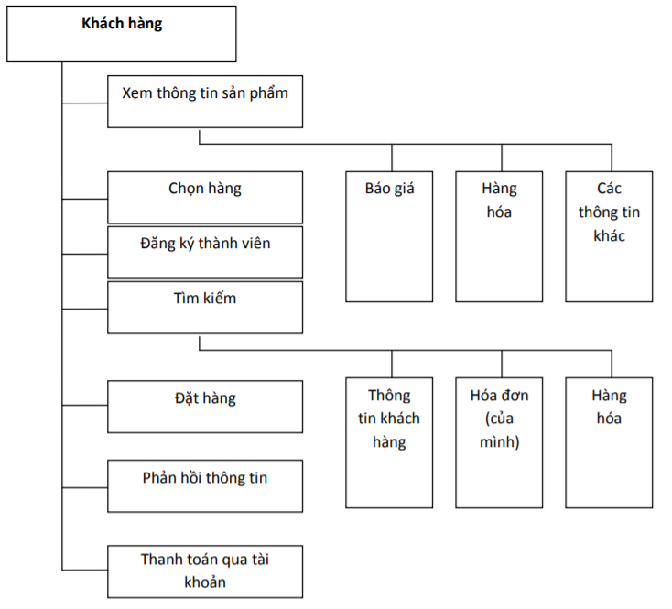
Hình 2.3 Sơ đồ chức năng khách hàng
- Chức năng xem thông tin sản phẩm: Cho phép xem các thông tin liên quan đến sản phẩm.
- Chức năng chọn hàng: Liệt kê danh mục mặt hàng sản phẩm theo nhóm, chủng loại, chi tiết… cho phép khách hàng có thể lựa chọn, bổ sung mặt hàng vào giỏ hàng.
- Chức năng đăng ký thành viên: Khách hàng có thể đăng ký để trở thành khách hàng thường xuyên của công ty và được cấp một tài khoản người dùng để đăng nhập khi cần đặt hàng, thanh toán, hỗ trợ kỹ thuật…
- Chức năng tìm kiếm: Tìm kiếm thông tin về bản thân khách hàng (theo mã khách hàng), tìm kiếm thông tin về đơn hàng khách hàng đó đã đặt và tìm kiếm thông tin về sản phẩm (theo loại nhóm sản phẩm).
- Chức năng đặt hàng: Sau khi khách hàng chọn những sản phẩm cần mua đặt vào giỏ hàng, khách hàng có thể đặt mua hàng chính thức thông qua Website.
- Chức năng phản hồi, liên hệ: Cho phép người dùng góp ý, khiếu nại, phản hồi… một số thông tin liên quan đến sản phẩm.

Sơ đồ phân cấp chức năng của nghiệp vụ quản lý kho

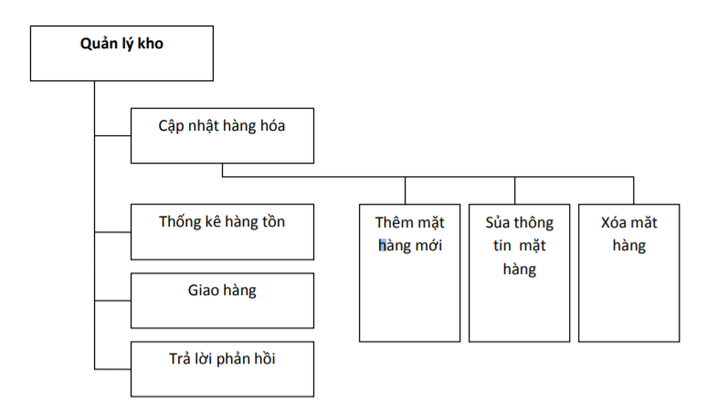
Hình 2.4 Sơ đồ chức năng nghiệp vụ quản lý kho

Sơ đồ phân cấp chức năng của nghiệp vụ bán hàng
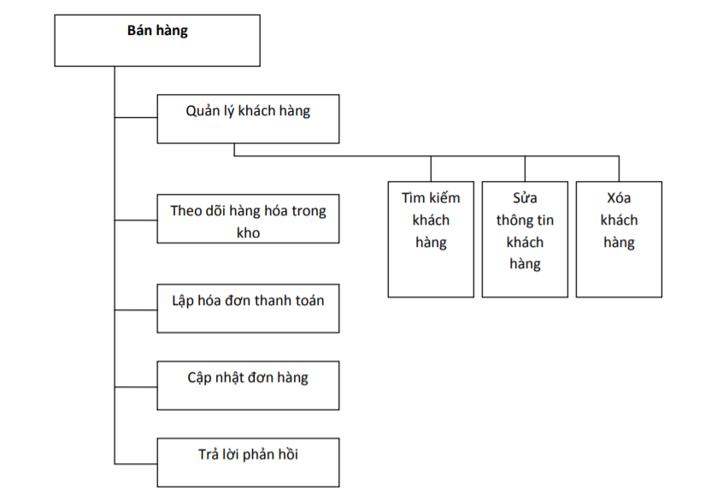
Hình 2.5 Sơ đồ chức năng nghiệp vụ bán hàng

Sơ đồ phân cấp chức năng của nghiệp vụ admin
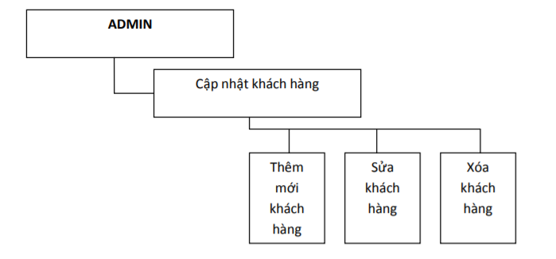
Hình 2.6 Sơ đồ chức năng nghiệp vụ admin

Biểu đồ Use – Case tổng quát
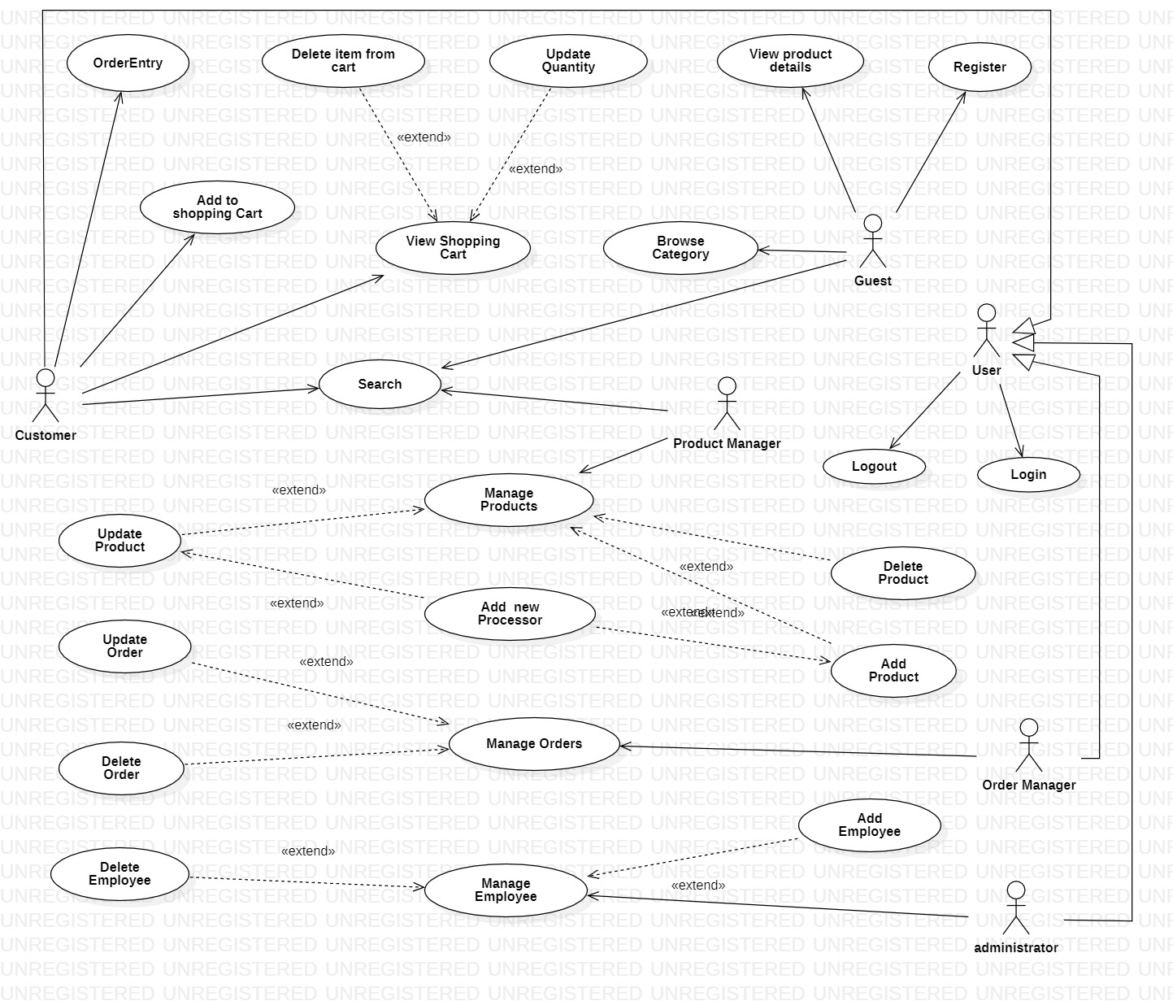
Hình 2.7 Biểu đồ Use – Case tổng quát
Đặc tả Use – Case: Add to Shopping Cart
Name of Use Case: | Add To Shopping Cart
Brief Description: | Use-case này cung cấp chức năng thêm một item vào giỏ hàng.
Actors: | Customer
Basic Flow: | • Use-case bắt đầu khi actor click vào button Add to cart của một sản phẩm sữa cụ thể.  • Hệ thống sẽ tạo một giỏ hàng rồi thêm sản phẩm vào giỏ hàng.  • Hệ thống thông bán thêm sản phẩm thành công, lưu dữ liệu mới vào giỏ hàng.
Alternate Flows: | Nếu đã có gi hàng trong sesscion hệ thống sẽ chỉ thêm sản phẩm vào giỏ hàng.
Special requirements: | Actor phải đang kết nối vào mạng internet.
Pre-conditions: | Actor đang ở trạng thái đăng nhập.
Post-conditions: | Không có.
Extension points: | Không có.
Đặc tả Use – Case: Order Entry
Name of Use Case: | Order Entry
Brief Description: | Use-case này cung cấp chức năng tạo đơn đặt hàng khi khách hàng đã lựa chọn xong và quyết định mua những sản phẩm trong giỏ hàng.
Actors: | Customer
Basic Flow: | • Use-case bắt đầu khi actor click vào button Finish.  • Actor click I agree khi hệ thống hiện thị một thông báo yêu cầu actor xác nhận việc đặt hàng.  • Hệ thống hiển thị thông điệp báo cho actor biết đã tạo đơn đặt hàng thành công và nhân viên của công ty sẽ sớm liên lạc với khách hàng, đồng thời hệ thống lưu dữ liệu đặt hàng vào database.  • Đồng thời hệ thống xóa bỏ giỏ hàng.
Alternate Flows: | Actor click No khi hệ thống yêu cầu xác nhận việc đặt hàng, hệ thống đưa actor trở lại màn hình quản lý sản phẩm trong giỏ hàng.
Special requirements: | Actor phải đang kết nối vào mạng internet.
Pre-conditions: | Actor đang ở trạng thái đăng nhập.
Post-conditions: | Không có.
Extension points: | Không có.

Biểu đồ lớp của Use-case Add to Shopping Cart
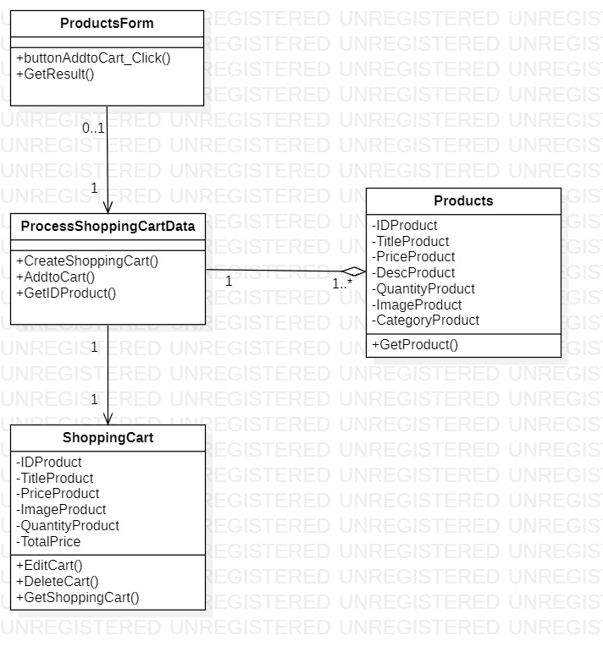
Hình 2.8 Biểu đồ lớp chức năng thêm giỏ hàng

Biểu đồ lớp của Use-case Order Entry
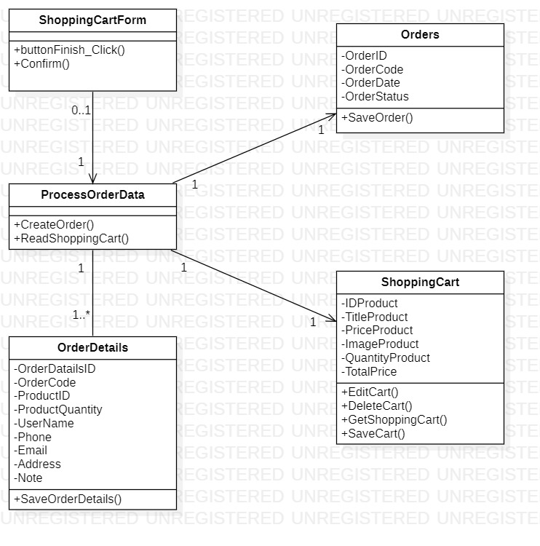
Hình 2.9 Biểu đồ lớp chức năng đặt hàng

Biểu đồ hoạt động của Use-case Add to Shopping Cart
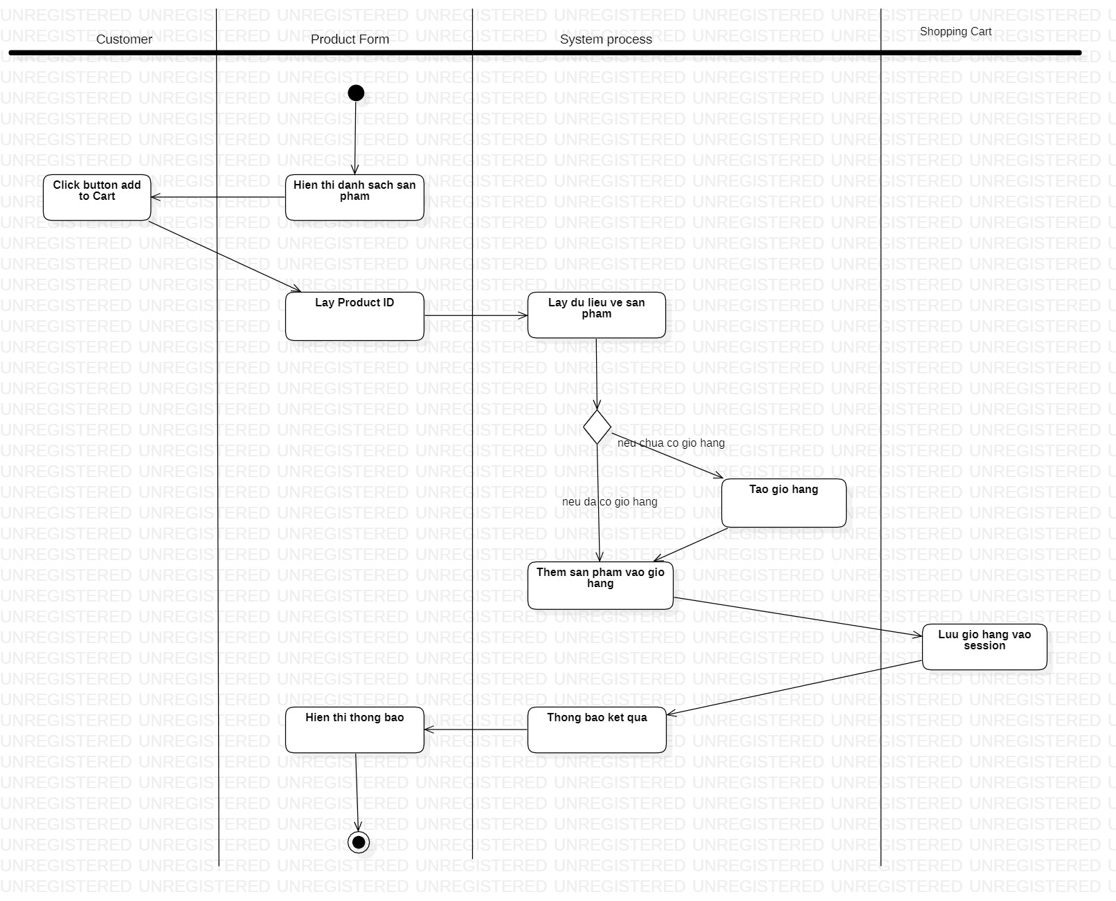
Hình 2.10 Biểu đồ hoạt động chức năng thêm giỏ hàng

Biểu đồ hoạt động của use-case Order Entry
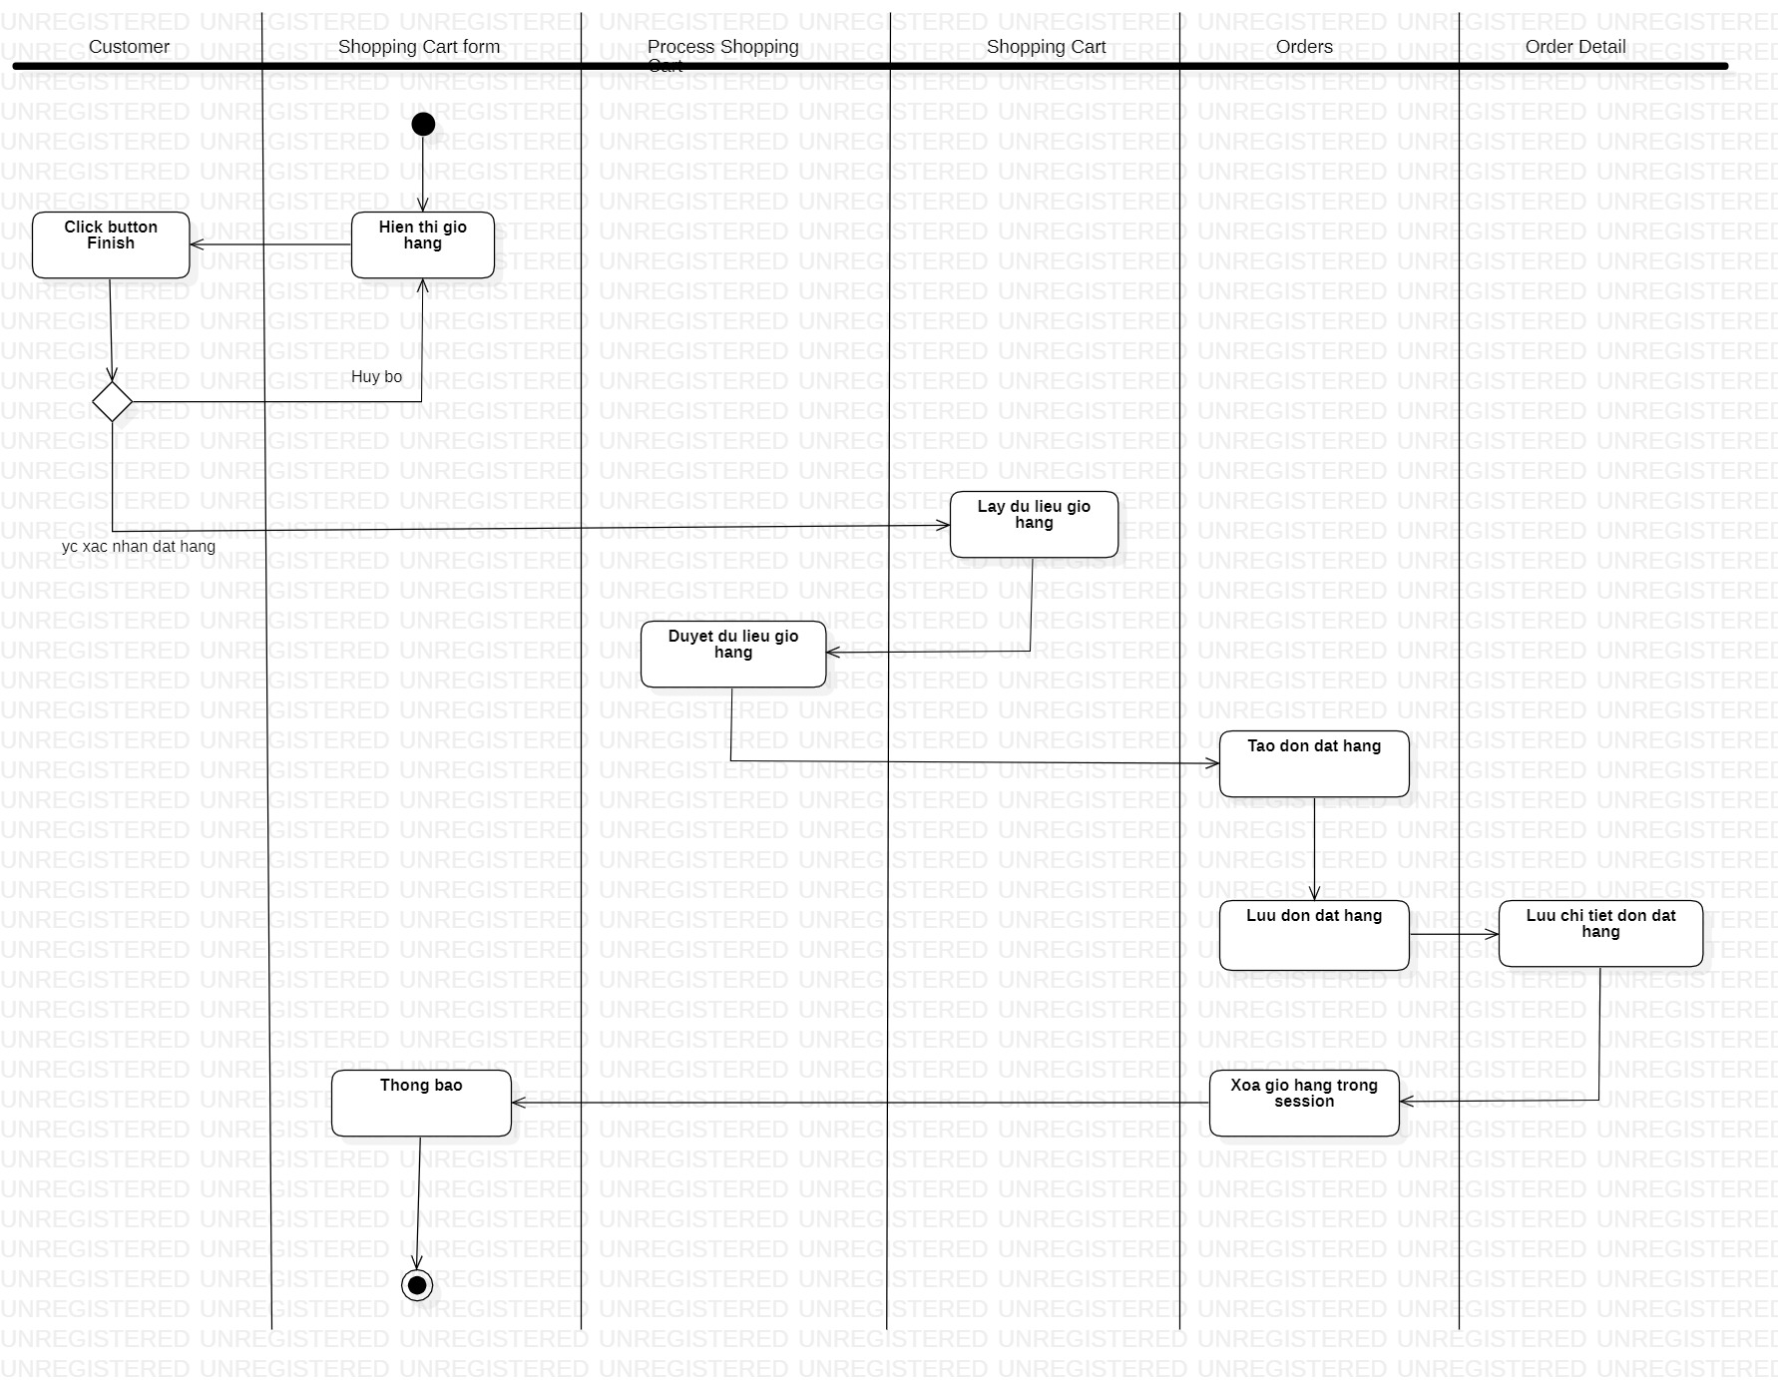
Hình 2.11 Biểu đồ hoạt động chức năng đặt hàng

Biểu đồ trạng thái của Use-case Add to Shopping Cart
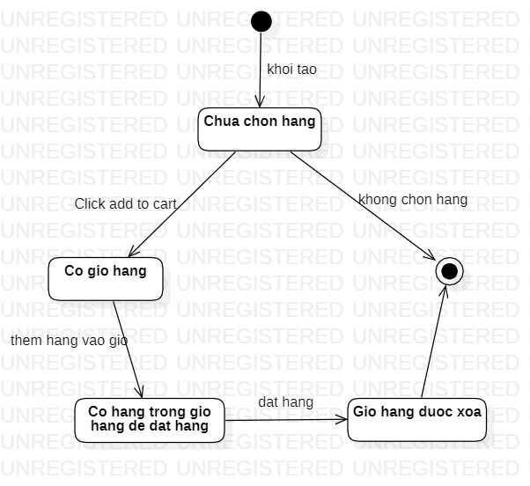
Hình 2.12 Biểu đồ trạng thái chức năng thêm giỏ hàng

Biểu đồ trạng thái của use-case Order Entry
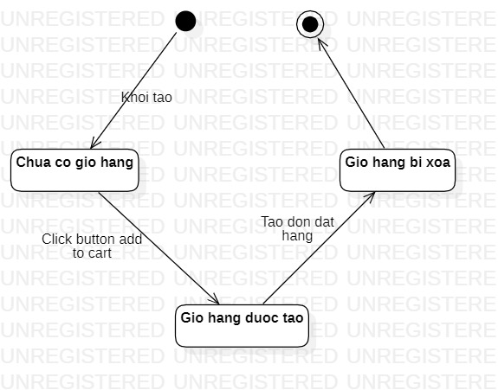
Hình 2.13 Biểu đồ trạng thái chức năng đặt hàng

Biểu đồ tuần tự của Use-case Add to Shopping Cart
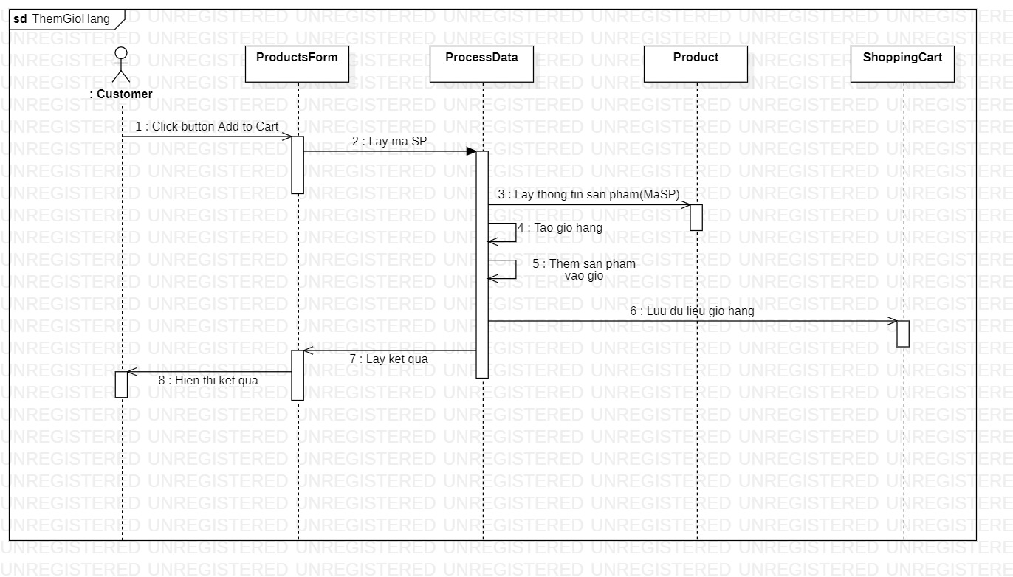
Hình 2.14 Biểu đồ tuần tự chức năng thêm giỏ hàng

Biểu đồ tuần tự của use-case Order Entry
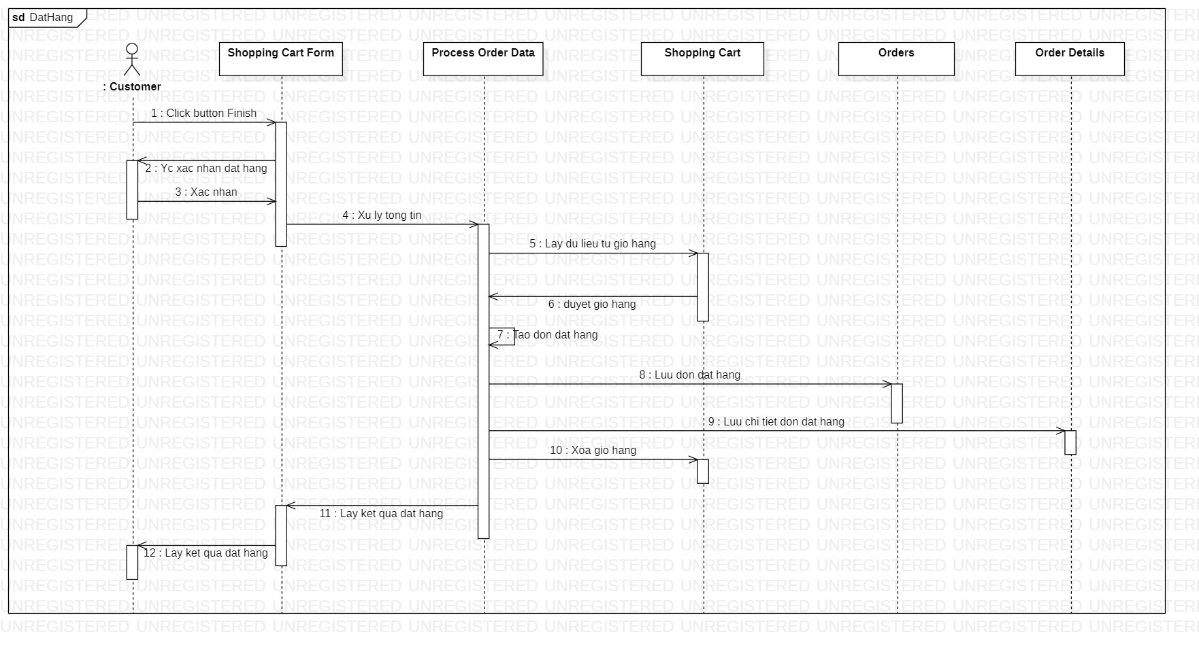
Hình 2.15 Biểu đồ tuần tự chức năng đặt hàng

Biểu đồ giao tiếp của Use-case Add to Shopping Cart
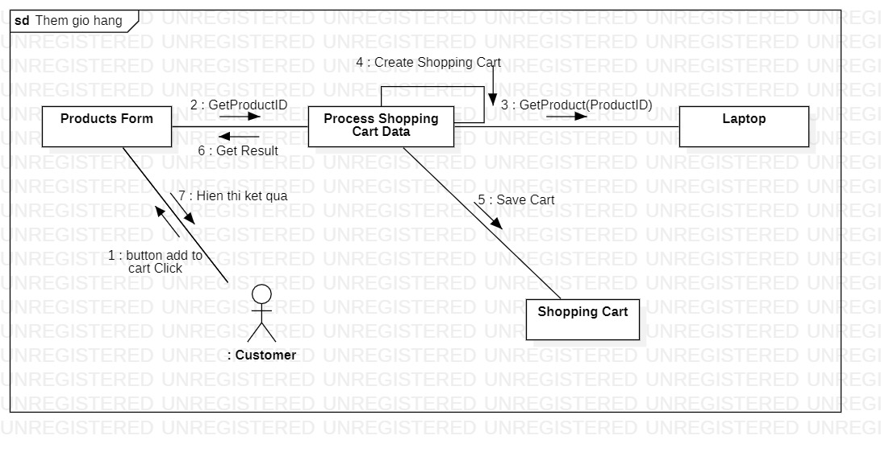
Hình 2.16 Biểu đồ giao tiếp chức năng thêm giỏ hàng

Biểu đồ giao tiếp của use-case Order Entry
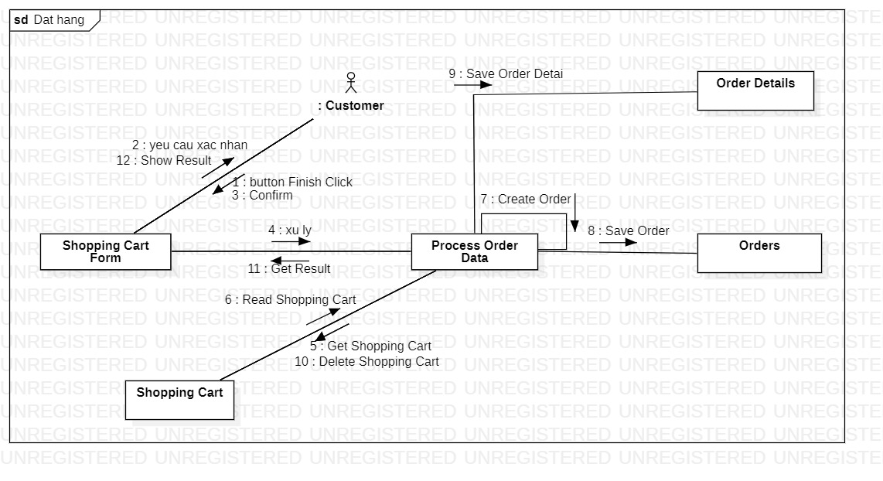
Hình 2.17 Biểu đồ giao tiếp chức năng đặt hàng

Thiết kế cơ sở dữ liệu
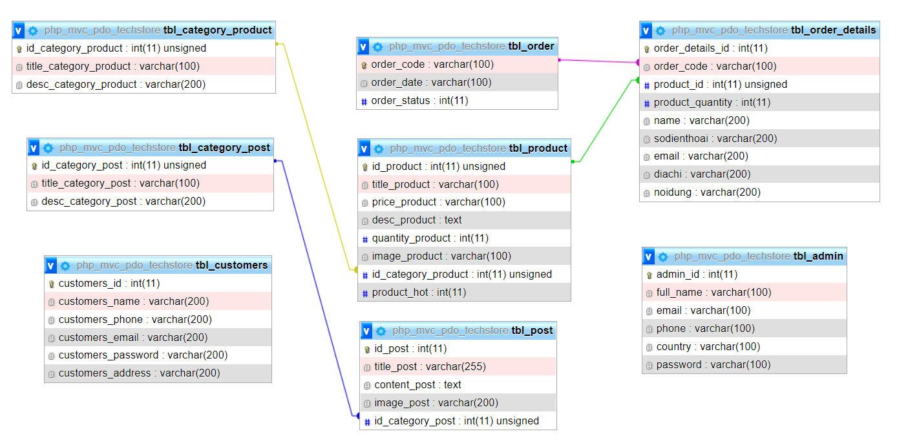
Hình 2.17 Biểu đồ bảng cơ sở dữ liệu

Kết quả thu được
Trong thời kỳ CNTT phát triển như hiện nay thì nhu cầu về dịch vụ ngày càng tăng trong đó thương mại điện tử rất phát triển nhờ vào sự phát triển của internet. Những nhu cầu trên trong Thời gian qua, đã có rất nhiều các Website về thương mại điện tử ra đời với các dạng doanh nghiệp với doanh nghiệp, doanh nghiệp với khách hàng hay khách hàng với khách hàng. Nhiều doanh nghiệp đã bắt đầu lập các website riêng để phục vụ cho việc tiếp thị, quảng bá bán hàng, hỗtrợ bán hàng cũng như tìm kiếm thị trường, mở rộng thị trường ra khắp thế giới. Nguồn nhân lực về công nghệ thông tin của Việt Nam nổi tiếng là tiếp thu nhanh, nhạy bén với thông tin thị trường, đặc biệt là Chính phủViệt Nam rất quan tâm đến lĩnh vực này, thể hiện qua các chủ trương khuyến khích thương mại điện tử phát triển trong thời gian qua với việc ban hành Luật công nghệ thông tin cũng như Luật giao dịch điện tử. Theo đó, cơ sở hạ tầng về mạng internet nói riêng và công nghệ thông tin nói chung đang phát triển nhanh và nhất là các lợi ích từ thương mại điện tử đã làm cho doanh nghiệp ngày một phát triển. Trong nền kinh tế thị trường cạnh tranh khốc liệt hiện nay, nhu cầu giới thiệu, quảng bá về sản phẩm, hình ảnh doanh nghiệp một ngày càng gia tăng và trở nên cấp thiết, trong đó chi phí và hiệu quả là vấn đề thường được đặt ra. Thực tế cho thấy, thương mại điện tử có thể đáp ứng tất cảcác nhu cầu đó với chi phí thấp nhất và hiệu quả cao nhất. Thương mại điện tử giúp người tiêu dùng và các doanh nghiệp giảm đáng kểthời gian và chi phí giao dịch (giao dịch được hiểu là quá trình từ quảng cáo, tiếp xúc ban đầu, giao dịch đặt hàng, giao hàng, thanh toán). Trong hai yếu tố cắt giảm này, yếu tố thời gian đáng kể hơn, vì việc nhanh chóng thông tin hàng hóa đến người tiêu dùng mà không phải qua trung gian có ý nghĩa sống còn trong cạnh tranh kinh doanh.Tuy nhiên, thương mại điện tử ở nước ta chưa có những bước tiến dài do người tiêu dùng và cả doanh nghiệp chưa thật sự hiểu rõ lợi ích của thương mại điện tử đem lại.Tuy nhiên, thương mại điện tử ở nước ta chưa có những bước tiến dài do người tiêu dùng và cả doanh nghiệp chưa thật sự hiểu rõ lợi ích của thương mại điện tử đem lại.

Kết luận & hướng phát triển

Những điểm chương trình đã làm được

Đối với người sử dụng, chương trình đã đưa ra được
- Các cách tìm kiếm, tra cứu theo các chủ đề khác nhau, kết hợp nhiều chủ đề theo ý khách hàng.
- Xem chi tiết thông tin sản phẩm thương mại một cách đầy đủ.
- Cho phép khách hàng đăng ký thông tin để thực hiện việc mua sản phẩm.
- Kiểm tra tính hợp lệ của khách hàng đăng nhập hệ thống
- Tạo đơn đặt hàng

Đối với người quản trị, chương trình đã đưa ra được
- Xem thông tin của các đề mục cần quản lý như: Khách hàng, sản phẩm, đơn đặt hàng…
- Có thể sửa đổi, cập nhật các dữ liệu.
- Trong việc them mới sản phẩm chương trình tư động sinh mã sản phẩm, điều này tiện lợi cho người quản trị và dữ liệu luôn đồng nhất.
- Các chức năng này được thực hiện thông qua giao diện Web

Những điểm chưa làm được và hướng giải quyết
Vẫn còn thiếu sót một số chức năng tiện lợi cho khách hàng ở trên trang Web.
Điều này cũng đễ hiểu vì những trang Web khi mới được tạo luôn không bao giờ hoàn chỉnh được, chúng em sẽ dần hoàn thiện trong các lần cập nhật trong tương lai.

Hướng phát triển của chương trình
Hướng phát triển của Website là tiến đến một thương mại điện tử với đầy đủ các chức năn thanh toán tiền qua mạng. Nhưng vì trong nước ta hiện nay vấn đề thanh toán tiền qua mạng còn gặp nhiều khó khan và chưa phổ biến lắm cho nên chức năng của Website dùng để hỗ trợ cho nhà quản trị còn hạn chế. Vấn đề chính của Website là phục vụ việc quảng cáo. Từ đó, bên cạnh việc thương mại thì vấn đề cần phải tập trung thu hút khách hàng liên hệ và thỏa thuận thiết kế, lắp đặt một công trình nào đó thuộc lĩnh vực chuyên môn của công ty, cửa hàng.
Do vậy trong thời gian sau này cần bổ sung các chức năng về kiểm kê: Thống kê số lần truy cập vào trang Web, thống kê giá xuất nhập, tồn, thống kê doanh thu, xử lý hóa đơn tự động.
Quản lý kho (kiểm tra lượng sản phẩn tồn kho tự động), thanh toán điện tử có sư dụng Edit card.
Bổ sung thêm một số chức năng kiểm tra nhập dữ liệu, thay đổi mật mã truy nhập của khách hàng cũng như nhà quản trị.
Mặc dù đã cố gắng hoàn chỉnh các yêu cầu nhưng bài báo cáo còn rất nhiều thiếu sót mong nhận được sự chỉ bảo hướng dẫn của các thầy cô khác giúp đỡ xem xét, đề xuất thêm các ý kiến cũng như bổ sung các ván đề phục vụ cho việc xây dựng Website để chúng em có thể hoàn chỉnh hơn. Chúng em xin cảm ơn các quý thầy cô.

PHỤ LỤC (kèm theo)

DANH MỤC TÀI LIỆU THAM KHẢO
I, Sách
- Những bài thực hành HTML_ Đinh Xuân Lâm _Nhà xuất bản Lao động xã hội, 2003.
- Thiết kế và xuất bản Web với HTML_ Quang Bình_Phương Hà_Nhà xuất bản thống kê, 2001.
- Tin học ứng dụng_Bùi Thanh Vân_Ngô Ánh Tuyết_Nhà xuất bản Giáo dục, 2000.

